CV

7. března 2017

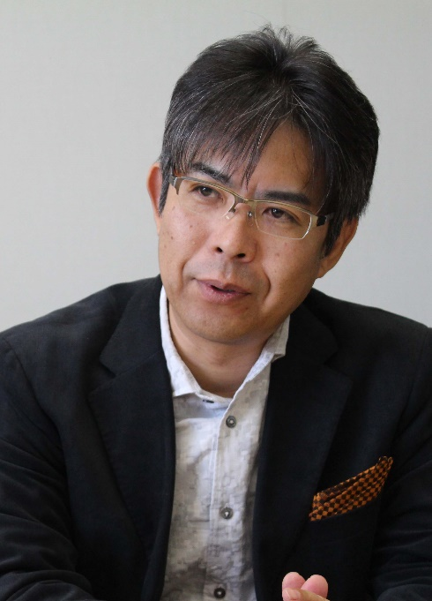
TOŠIO ASAHI
HLAVNÍ KONSTRUKTÉR – LEXUS LS
Lexus International

Tošio Asahi je hlavním konstruktérem ve společnosti Lexus International v Japonsku, kde má na starosti celkový vývoj a konstrukci modelu Lexus LS.

Asahi je členem týmu TMC (Toyota Motor Corporation) od roku 1991, kam nastoupil po absolvování elektrotechnického inženýrství na univerzitě Ehime. Po příchodu do TMC pracoval nejprve v divizi konstrukce elektroniky, kde se podílel na snižování hlučnosti hybridních vozů a na systému smart key pro Lexus LS.

V roce 2002 Asahi přestoupil do divize produktového plánování, kde pracoval spolu s manažerem projektu Z. Tím učinil první krok k dosažení svého snu stát se jednou hlavním konstruktérem.

Poté, co se podílel na vývoji čtvrté generace S, dostal v roce 2008 na starost šestou generaci ES. V roce 2014 se Tošio Asahi stal hlavním konstruktérem páté generace LS.

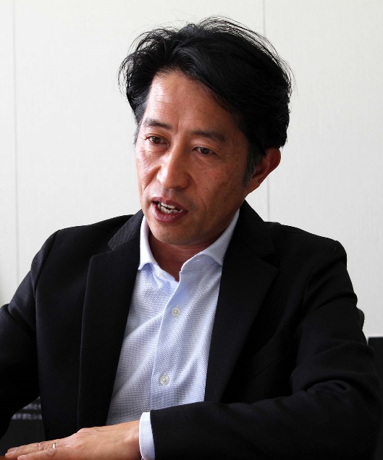
KOIČI SUGA
HLAVNÍ DESIGNÉR PROJEKTU – LEXUS LS
Lexus International
Koiči Suga je hlavním designérem ve společnosti Lexus International v Japonsku a je odpovědný za celkový design modelu Lexus LS.

Suga nastoupil do TMC (Toyota Motor Corporation) v roce 1988, kdy dostal na starost design exteriéru. V roce 1996 vystudoval umění na Art Center College of Design v L.A.

V letech 2001 až 2004 pracoval ve vývojovém oddělení Toyota Europe v Nice, kde se věnoval vývoji designu, vytváření evropské strategie pro design a také výzkumným projektům.

Po návratu do TMC se stal skupinovým manažerem kreativního studia Toyoty a podílel se na ideovém vývoji modelů Toyota IQ, Auris a Etios.

Od roku 2010 je Koiči Suga členem týmu designérů značky Lexus a má na starosti vývoj designu jako hlavní návrhář modelu LS.

